备忘录信息管理系统
——列表视图实现
- 系统中要处理的数据及数据类型
编号（m_ID: string）、姓氏(m_LastName: string)、名字(m_FirstName: string)、日期（m_Date: string）、文本（m_text: string）
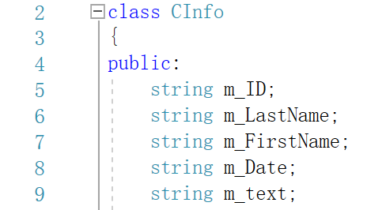
- 设计一个通讯记录的类，包含数组容器类
设计一个类，包含上述属性
使用数组容器vector类
代码参见文件“CData.h”、“CData.cpp”。
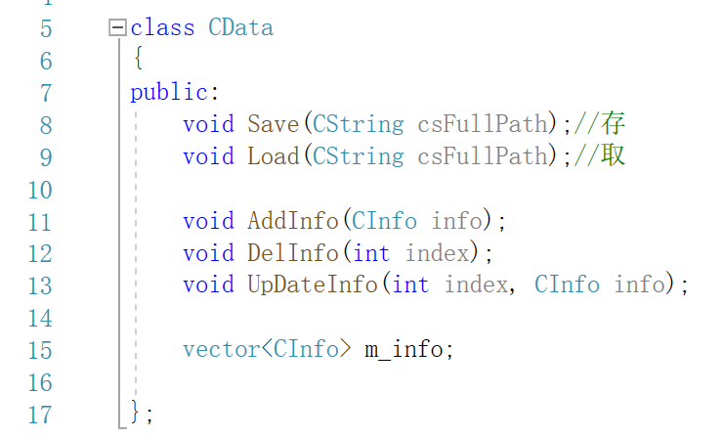
- 系统功能结构
系统分为文件操作（打开、保存），数据维护（增加、修改、删除），数据查询三个部分。
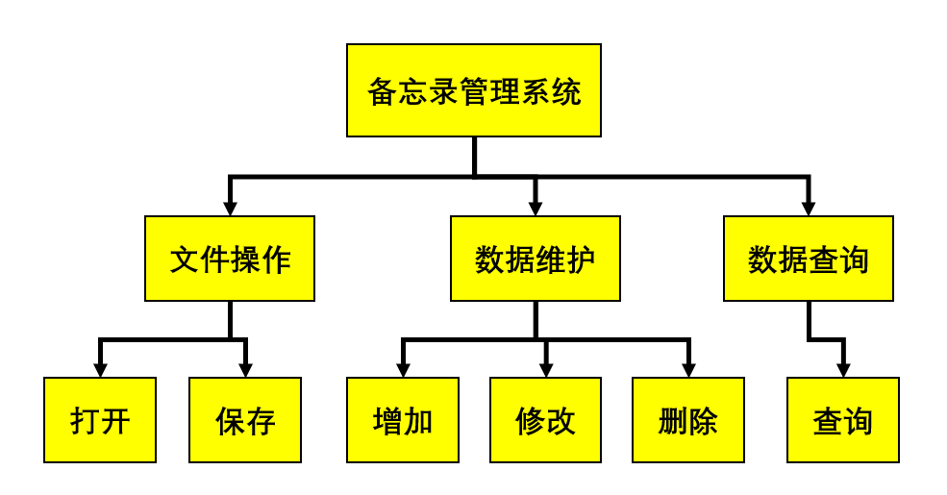
图1 系统功能结构图
- 用应用程序向导建立一个MFC 对话框、列表视图应用程序框架
建立一个名为“Memorandum_System”的对话框、列表视图的应用程序。
- 添加并修改列表控件的属性
（1）在对话框中添加列表控件，修改列表控件的属性。
设置列表控件的属性，使其具有网格线、全行选取和单选属性。代码如下：
DWORD dwStyle = m_list.GetExtendedStyle();
dwStyle |= LVS_REPORT | LVS_EX_FULLROWSELECT | LVS_EX_HEADERDRAGDROP;
m_list.SetExtendedStyle(dwStyle);
（2）向列表控件中增加列
往列表控件中增加5个标题列。代码如下：
CString head[] = { TEXT("备忘录编号"),TEXT("姓氏"),TEXT("名字"),TEXT("备忘录日期"),TEXT("备忘录文本") };
//插入列标题
m_list.InsertColumn(0, head[0], LVCFMT_LEFT, 150);
m_list.InsertColumn(1, head[1], LVCFMT_LEFT, 150);
m_list.InsertColumn(2, head[2], LVCFMT_LEFT, 150);
m_list.InsertColumn(3, head[3], LVCFMT_LEFT, 150);
m_list.InsertColumn(4, head[4], LVCFMT_LEFT, 350);
- 将步骤2中设计好的类文件加入工程中
（1）将“CData.h”、“CData.cpp”、"CInfo.h"、"CInfo.h"文件拷贝至Memorandum_System工程的文件夹中。
（2）将上面两个文件加入Memorandum_System工程中
- 设计对话框
在对话框中添加按钮、编辑框、静态文本等控件
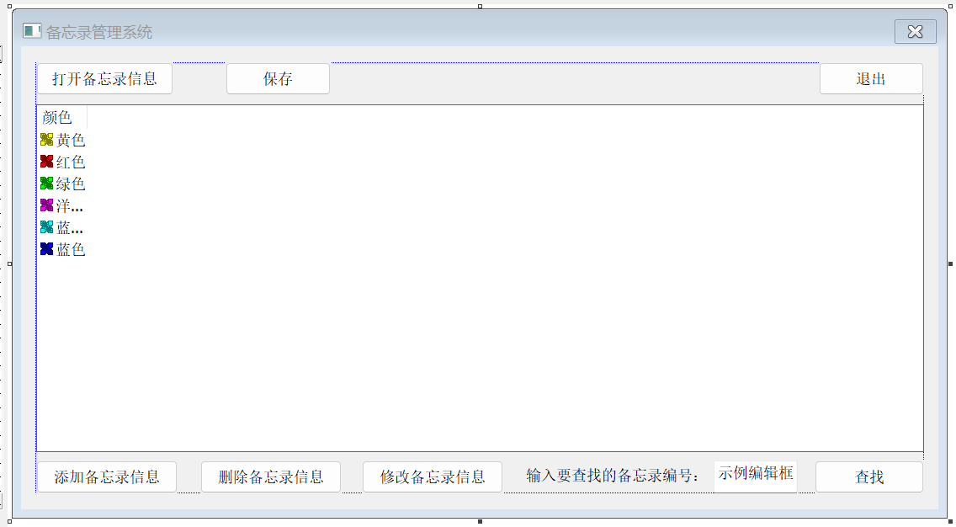
- 功能实现与测试
打开文件、保存文件、新增数据、修改数据、删除数据、查找数据
（1）打开文件功能实现
在“打开备忘录信息”按钮的响应函数中添加代码，弹出文件选择对话框。代码如下所示：
TCHAR szFilter[] = _T("文本文件(*.txt)|*.txt|所有文件(*.*)|*.*|");
// 构造打开文件对话框
CFileDialog fileDlg(TRUE, _T("txt"), NULL, 0, szFilter, this);

// 显示打开文件对话框
if (IDOK == fileDlg.DoModal())
{
// 如果点击了文件对话框上的“打开”按钮，则将选择的文件路径显示到编辑框里
filepath = fileDlg.GetPathName();
choose = 1;
MessageBox(TEXT("文件选择成功！"));
}

if (choose == 1)
{
data.Load(filepath);
UpdateList();
}

void CData::Load(CString csFullPath)
{
m_info.clear();
ifstream in(csFullPath, ios::in);
if (in.is_open())
{
int num;
in >> num;
for (int i = 0; i < num; i++)
{
CInfo info;
info.Load(in);
m_info.push_back(info);
}
in.close();//关闭文件
}
}
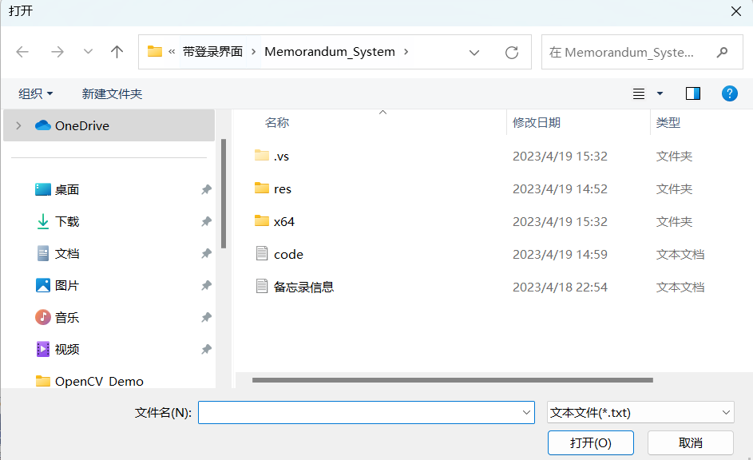
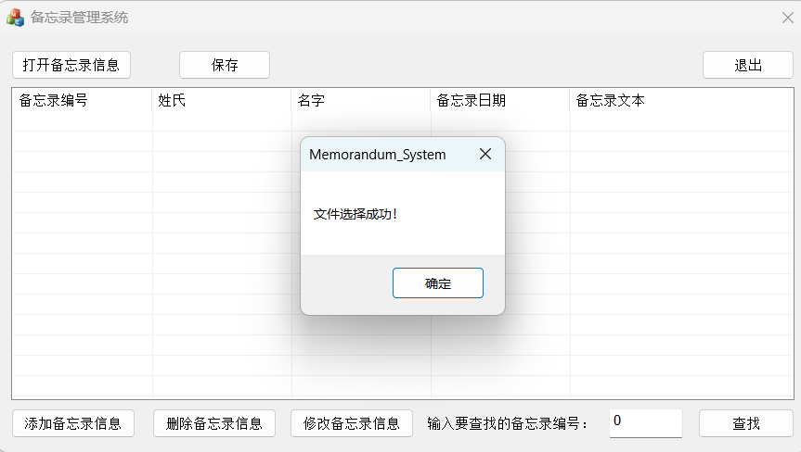
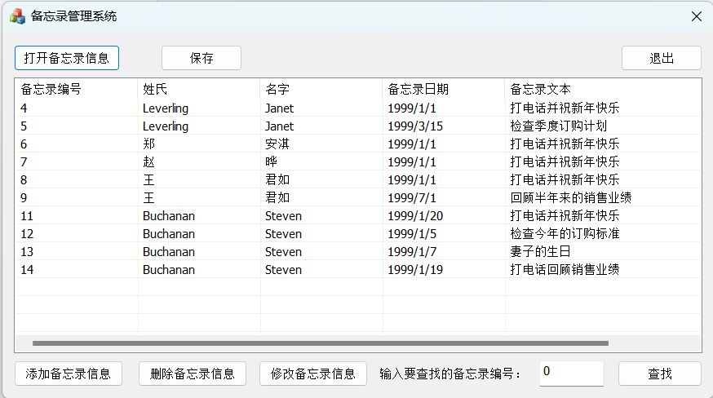
（2）保存文件功能实现
在“保存文件”按钮的响应函数中添加代码，代码如下：
data.Save(filepath);
MessageBox(TEXT("保存成功！"));

void CData::Save(CString csFullPath)
{
ofstream out(csFullPath, ios::out); //写入
if (out.is_open()) //如果文件打开
{
out << m_info.size() << endl;
for (int i = 0; i < m_info.size(); i++)
{
m_info[i].Save(out);
}
out.close();
}
}

（3）新增数据功能的实现
在“添加备忘录信息”按钮的响应函数中添加代码，代码如下：
select_dlg = 1;
Info_Dlg dlg;
dlg.DoModal();
- 添加数据对话框中添加功能实现
if (m_ID == TEXT("") && m_LastName == TEXT("") && m_FirstName == TEXT("") && m_Date == TEXT("") && m_text == TEXT("") )
{
MessageBox(TEXT("您的输入为空！"), TEXT("提示"));
}
else
{
if (m_ID == TEXT("")) m_ID = TEXT("暂无");
if (m_LastName == TEXT("")) m_LastName = TEXT("暂无");
if (m_FirstName == TEXT("")) m_FirstName = TEXT("暂无");
if (m_Date == TEXT("")) m_Date = TEXT("暂无");
if (m_text == TEXT("")) m_text = TEXT("暂无");
((CMemorandumSystemDlg*)GetParent())->data.AddInfo(CInfo(m_ID.GetBuffer(),m_LastName.GetBuffer(),m_FirstName.GetBuffer(),m_Date.GetBuffer(), m_text.GetBuffer()));
((CMemorandumSystemDlg*)GetParent())->UpdateList();
MessageBox(TEXT("添加成功"), TEXT("提示"));
}
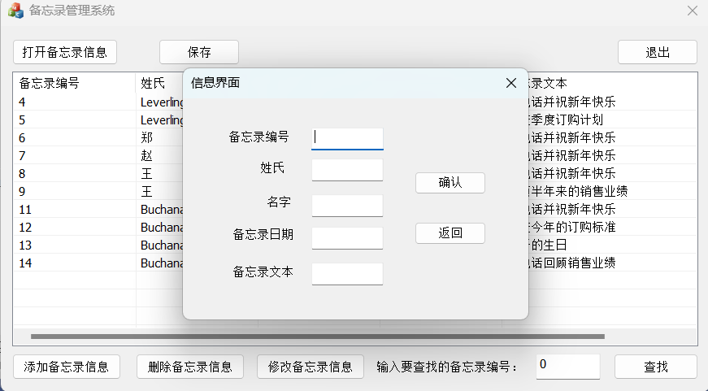
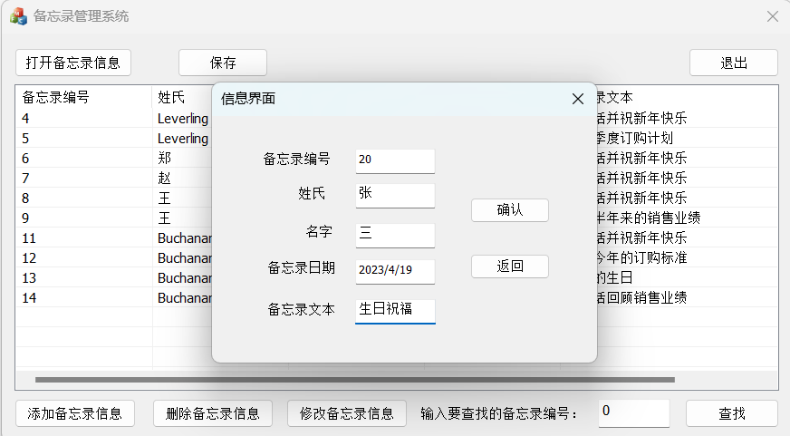
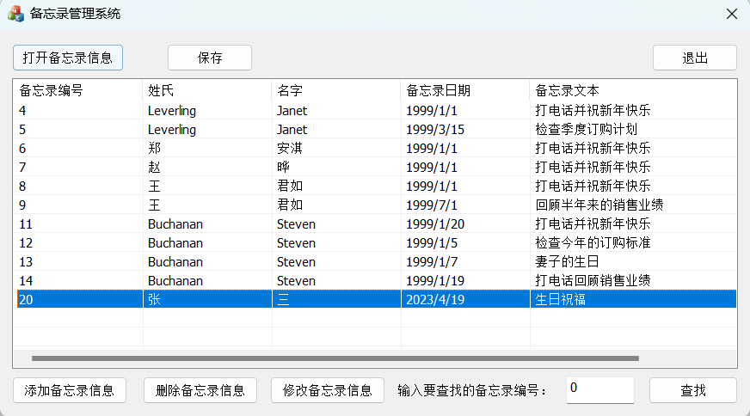
（4）修改数据功能的实现
在“修改备忘录信息”按钮的响应函数中添加代码，代码如下：
int nIndex = m_list.GetSelectionMark();

if (nIndex > -1)
{
select_dlg = 2;
Info_Dlg dlg;
dlg.m_ID = data.m_info[nIndex].m_ID.c_str();
dlg.m_LastName = data.m_info[nIndex].m_LastName.c_str();
dlg.m_Date = data.m_info[nIndex].m_Date.c_str();
dlg.m_FirstName = data.m_info[nIndex].m_FirstName.c_str();
dlg.m_text = data.m_info[nIndex].m_text.c_str();

dlg.index = nIndex;

dlg.DoModal();
}
else
{
MessageBox(TEXT("点击列表选择要修改的数据！"), TEXT("提示"));
}
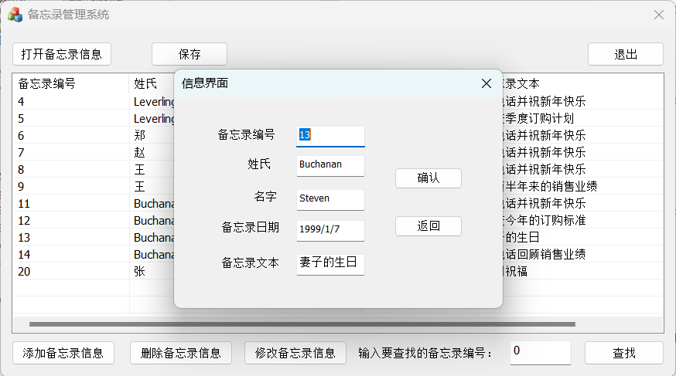
（5）按条件查找记录功能的实现
在“查找”按钮的响应函数中添加代码，代码如下：
UpdateData(TRUE);
CString str;
str.Format(TEXT("%d"), m_id);
for (int i = 0; i < data.m_info.size(); i++)
{
if (data.m_info[i].m_ID == str.GetBuffer())
{
str.Format(TEXT("查找成功！\n\n备忘录编号：%s\n姓氏：%s\n名字：%s\n备忘录日期：%s\n备忘录文本：%s"),
data.m_info[i].m_ID.c_str(), data.m_info[i].m_LastName.c_str(),
data.m_info[i].m_FirstName.c_str(), data.m_info[i].m_Date.c_str(),
data.m_info[i].m_text.c_str());
MessageBox(str, TEXT("查找结果"));
return;
}
}
MessageBox(TEXT("查无此人！"), TEXT("查找结果"));
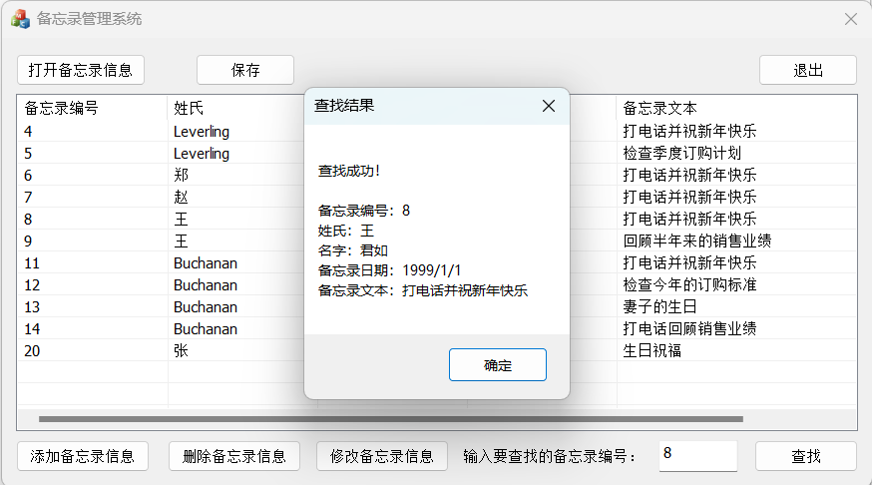
（6）更新用户界面功能的实现
在数据处理之后，需要更新列表中的数据，代码如下：
void CMemorandumSystemDlg::UpdateList()
{
m_list.DeleteAllItems();
CString str;
for (int i = 0; i < data.m_info.size(); i++)
{
str.Format(TEXT("%s"), data.m_info[i].m_ID.c_str());
m_list.InsertItem(i, str);
str.Format(TEXT("%s"), data.m_info[i].m_LastName.c_str());
m_list.SetItemText(i, 1, str);
str.Format(TEXT("%s"), data.m_info[i].m_FirstName.c_str());
m_list.SetItemText(i, 2, str);
str.Format(TEXT("%s"), data.m_info[i].m_Date.c_str());
m_list.SetItemText(i, 3, str);
str.Format(TEXT("%s"), data.m_info[i].m_text.c_str());
m_list.SetItemText(i, 4, str);
}
}

- 总结
在本次的MFC备忘录管理系统设计中，我深刻体会到了软件开发的艰辛和挑战，同时也收获了许多宝贵的经验和知识。
首先，在需求分析和功能设计阶段，我学会了如何从用户需求出发，全面、系统地分析和设计软件的功能和界面。通过对备忘录管理系统的目标和功能进行深入的研究和思考，我逐渐明确了软件应该具有的功能和特性，并将其转化为可行的、易于实现的程序设计方案。这一过程让我对软件开发的流程和方法有了更为深入的认识和理解。
其次，在编码和调试阶段，我深刻体会到了编程的细节和技巧。在代码实现的过程中，我需要仔细分析每个功能的实现细节，避免因细节疏忽而导致的程序错误和异常。同时，我还需要熟练掌握各种编程技巧和调试方法，快速定位和修复程序中的问题。这一过程让我对MFC框架和C++语言有了更为深入的了解和掌握，也提高了我对编程的技能和能力。
最后，在整个开发过程中，我深刻认识到了软件开发的团队合作和沟通的重要性。通过与同学的交流和合作，我学会了如何协调和分配工作、如何有效地沟通和交流、如何相互学习和提高。这一过程让我认识到，软件开发需要一个高效、协调、合作、开放的团队环境，这是保证软件质量和成功的关键。
总的来说，本次MFC备忘录管理系统的设计，让我收获了许多经验和知识，不仅提高了我对软件开发的认识和能力，也锻炼了我的团队合作和沟通能力。希望在未来的学习和实践中，我能够更好地应用这些知识和经验，不断提高自己的能力和水平。
- 致谢

- 参考文献
[1] 谭浩强.C语言程序设计[M].北京:清华大学出版社,2017
[2] 徐璇,姜明新,黄静,徐晶,李敏.基于MFC的工程软件界面设计[J].电子设计工程,2011,19(21):11-13.DOI:10.14022/j.cnki.dzsjgc.2011.21.040.
[3]孔垂柳.VC++中MFC框架技术探索[J].吉林建筑工程学院学报,2009,26(04):82-84.
[4]周山. 基于MFC和ACCESS数据库的学生信息管理系统[D].吉林大学,2009.

